Bước 1 — Phân tích Use Case & xác định UI Element

Actor
Khách hàng — người đã mua sản phẩm và thực hiện đánh giá.

Bảng ánh xạ hành động → UI
Hành động của khách hàng | UI Element tương ứng
Chọn số sao từ 1–5 | Rating / Star Rating
Nhập tiêu đề đánh giá ngắn | Text Input / Input Field
Gửi đánh giá | Button – Gửi đánh giá
Ngoài ra cần có:
- Tiêu đề “Viết đánh giá”
- Thông báo “Đánh giá thành công!” sau khi gửi
Bước 2:
link: https://www.figma.com/design/8Ntdzgvtebl2HtkKPZclls/Untitled?node-id=7-2
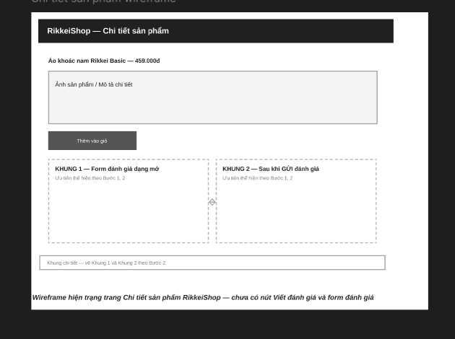

Bước 3 — Tinh chỉnh theo nguyên tắc UI
Nếu sau khi nhấn “Gửi đánh giá” mà hệ thống chỉ đóng form, không có thông báo gì thì đây là Good UI nhưng Bad UX.
Lý do: giao diện có thể vẫn đẹp và hoạt động được, nhưng người dùng không biết đánh giá đã được gửi thành công hay chưa, thiếu Feedback khiến trải nghiệm không rõ ràng.

Đáp án ngắn gọn để ghi vào bài:
Good UI nhưng Bad UX, vì giao diện có thể đẹp và nút hoạt động, nhưng nếu không có thông báo xác nhận thì người dùng không biết đánh giá đã được gửi thành công hay chưa. Cần hiển thị Feedback như “Đánh giá thành công!” để người dùng yên tâm.

